КАК ИЗУЧАТЬ ПОВЕСТЬ М.А. БУЛГАКОВА «СОБАЧЬЕ СЕРДЦЕ» В БИБЛЕЙСКОМ КОНТЕКСТЕ С СОВРЕМЕННЫМИ ШКОЛЬНИКАМИ

Одно из самых сложных направлений анализа художественного произведения – изучение его в библейском контексте. В современной школе нет уроков священной истории. То есть восьмиклассник если и знает что-то о некоторых ее событиях, то в общих чертах, приблизительно. Чаще всего в классе прокомментировать библейский образ могут единицы. Это первая проблема. Вторая – изучение в библейском контексте произведений именно М.А. Булгакова. Он родился в семье доцента Киевской духовной академии. Как отмечается в источниках, пока жив был отец, все дети были религиозны. Но после смерти отца начался отход некоторых детей от религии. Как к религии относился Булгаков? Сложный вопрос. И это вторая проблема. Третья же заключается в том, что в методических материалах, посвященных вопросам изучения повести «Собачье сердце» в библейском контексте, как правило, представлена разрозненная картина: предлагается обратить внимание ученика-читателя на ряд фактов (Шариков после воскрешения произносит «абырвалг» (намек на иудейскую письменность, рыба – знак, который чертили первые христиане на песке и так узнавали друг друга), на сцену потопа в квартире профессора Преображенского (соотносят с эпизодом всемирного потопа), на значение фамилии профессора и название улицы, на которой находится дом). Как связать все это воедино и какой должен родиться смысл из соединения этой отрывочной информации? Думается, что можно пойти по иному пути. И еще одно предварительное замечание: урок о библейском контексте, конечно, не первый в системе уроков по повести «Собачье сердце». Ученики уже перечитали первые главы повести, в которых мир показан глазами бездомного пса Шарика. Восьмиклассники увидели, что Шарик милосердное, сострадающее существо, ему больно и страшно, но он не озлобился и готов сочувствовать тому, кому, как и ему, плохо, больно, страшно, голодно. Иногда в его речи встречаются слова, которые наводят читателя на мысли о том, что Шарик (!) – религиозно мыслящее существо… Шарик же говорит, что отчаяние – это подлинно грех. Пройти мимо этих наблюдений невозможно. Сделать вид, что это случайность, не получится.
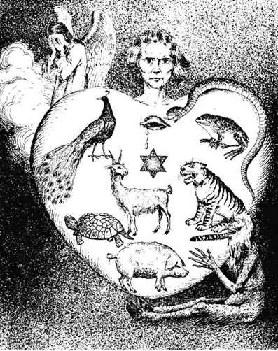
Начнем урок с того, что «озадачим» зрительное восприятие восьмиклассника изображением из книги 1919 года.
Зададим вопросы на первичное восприятие:
какая фигура изображена? (сердце),
чем наполнено это сердце? (животными?),
что могут обозначать фигуры животных? (недостатки, пороки, грехи),
какие именно? (обратимся к источнику дополнительной информации),
в какой книге могла быть размещена эта иллюстрация? (в церковной),
какая фигура изображена на заднем плане? (ангела, он закрыл лицо руками, почему?),
какая фигура изображена в правом нижнем углу? (черта?).

На следующем этапе предлагаем ученикам познакомиться с информацией, выраженной в цифрах:
В Ветхом Завете слово «сердце» встречается | 591
В Новом Завете слово «сердце» встречается | 155 (+150 производных от него)
Зададим вопрос: о чем свидетельствуют эти цифры? (большое количество упоминаний говорит о том, что в Библии сердце – одно из ключевых понятий)
Наконец, формулируем главный вопрос: чему будет посвящен урок? в чем будет заключаться его особенность? зачем/для чего мы будем изучать эту тему? Восьмиклассники отмечают, что в центре урока будет понятие «сердце», причем рассматривать его будем с точки зрения христианства, и это важно, так как в заглавие повести вынесено слово «сердце». Ученики дадут разные ответы на вопрос о том, зачем это нужно. Один из вариантов – чтобы понять смысл названия повести. Другой – чтобы понять, какое сердце было у каждого героя повести. Третий – чтобы разобраться, а какое сердце было идеальным с точки зрения Булгакова. Таким образом, с одной стороны, каждый ученик сформулировал задачу для себя, с другой – становится ясно, что аспект анализа текста булгаковской повести выбран верно, этот анализ позволит дать ответы на разные вопросы.
На этом этапе урока ученикам становится очевидно, что продолжать разговор о понятии «сердце» в контексте булгаковской повести невозможно, так как нет информации / знаний о том, что это понятие означало в христианстве, а именно – в православии. Поэтому предложим им специфический материал – набор цитат из Библии, в каждой из которой есть слово «сердце». Сформулируем перед учениками задачу: определить, какое свойство сердца имеется в виду в каждом примере. Всего ученику предлагается проанализировать 15 маленьких контекстов с этим словом, эти 15 контекстов разбиты на 5 групп (по 3 миниконтекста в ряду). Значение слова «сердце» ребята сначала обсуждают в парах. Затем – совместное с учителем обсуждение.
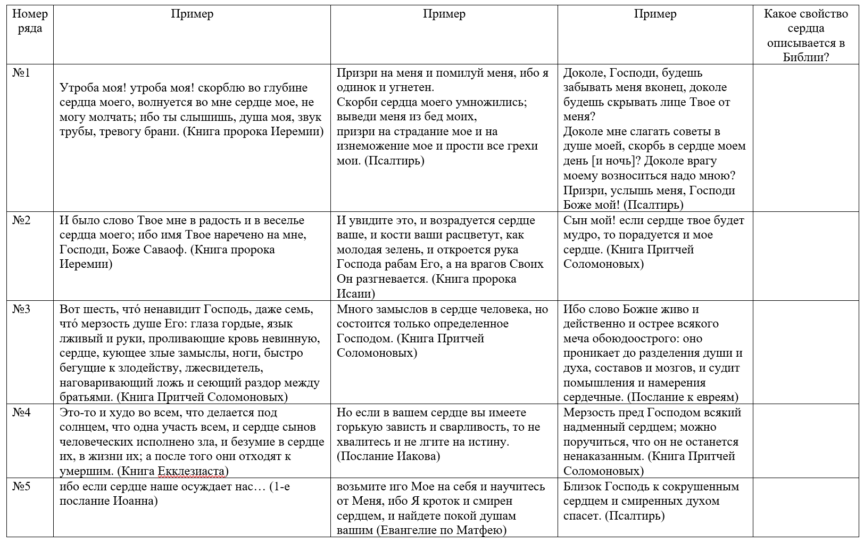
В ходе совместного обсуждения фиксируем выводы (заполняем словами фигуру – схематический рисунок сердца, которую рисуем на доске):
с точки зрения Библии, в сердце обитают чувства и эмоции (как положительные, так и отрицательные: гнев, радость, скорбь…),
но не только чувства, но и совесть, сердце – своеобразный регулятор поведения человека,
в сердце же могут поселиться пороки,
в сердце живут помыслы и намерения (и они тоже могут быть разными).
Ученики составят маленькое определение: сердце в контексте Библии – это… (сосуд души/арена борьбы добра и зла/контролер/обвиняемый, адвокат и судья – все три ипостаси в одном, …).
Переходим к следующей (основной) части урока – работе в группах. Каждая группа получает рабочие листы. На них – два фрагмента повести «Собачье сердце». Задача: 1) перечитать эти фрагменты, обсудить в группе смысл этих фрагментов в контексте библейского представления о сердце (учеников это удивляет, но опыт показал, что им удается немного иначе взглянуть на текст булгаковской повести. Все прочитанное переосмысливается восьмиклассниками), 2) сформулировать на основе 2 фрагментов 1 фактологический, 1 концептуальный, 1 дискуссионный вопрос в контексте философии сердца. На этом этапе урока роль учителя – консультант.
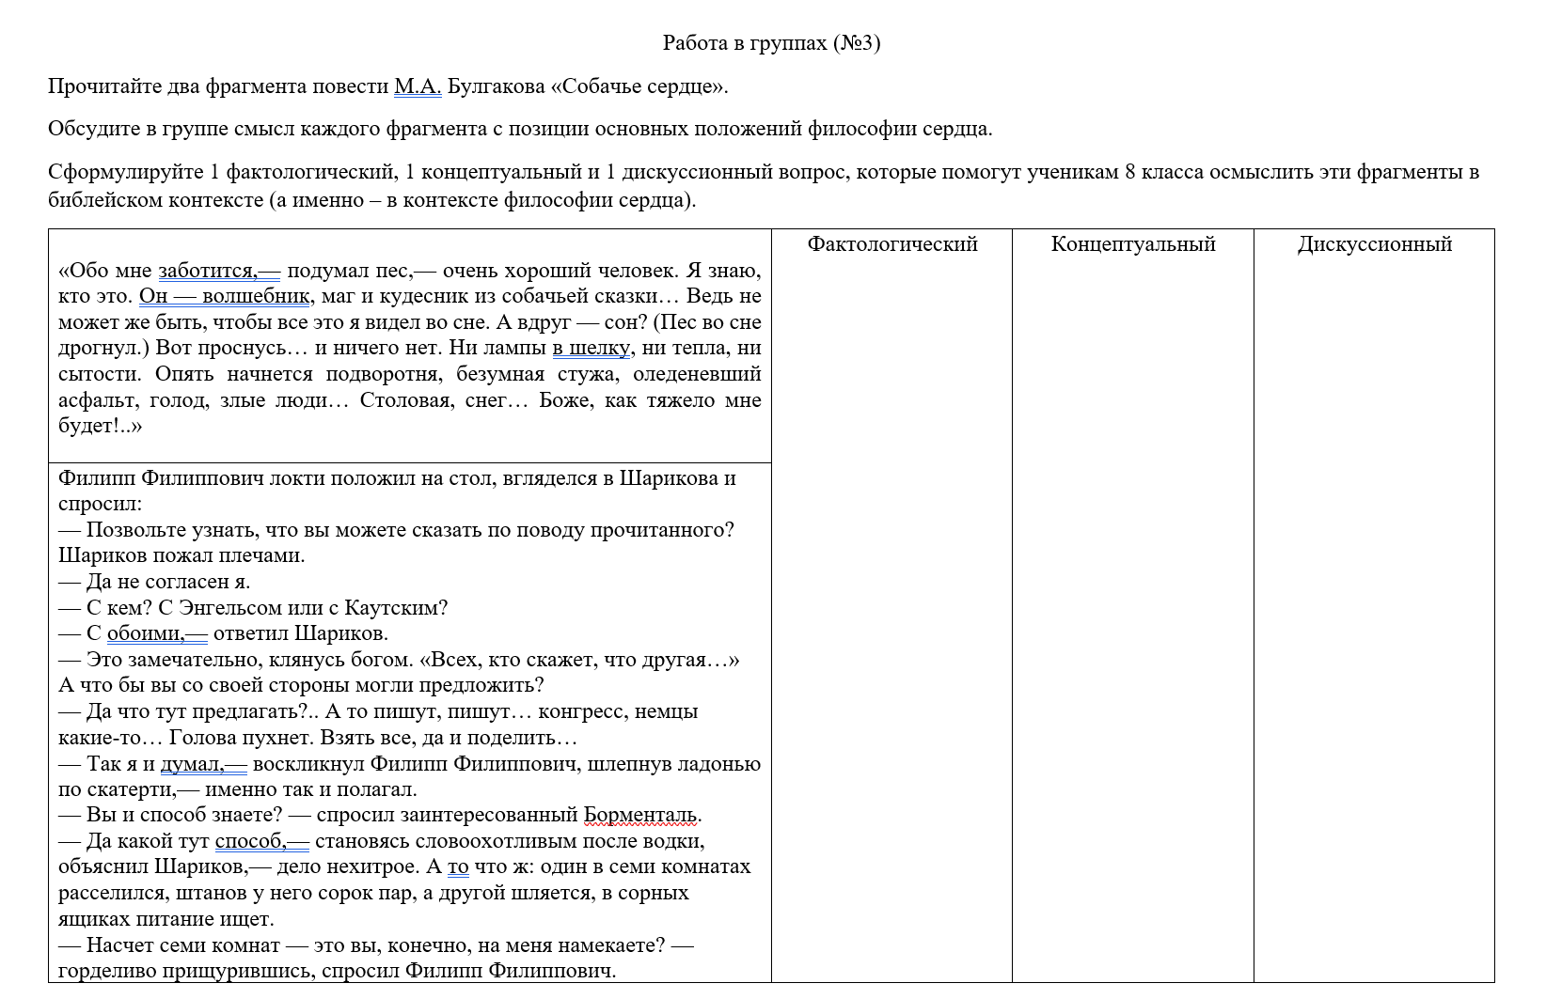
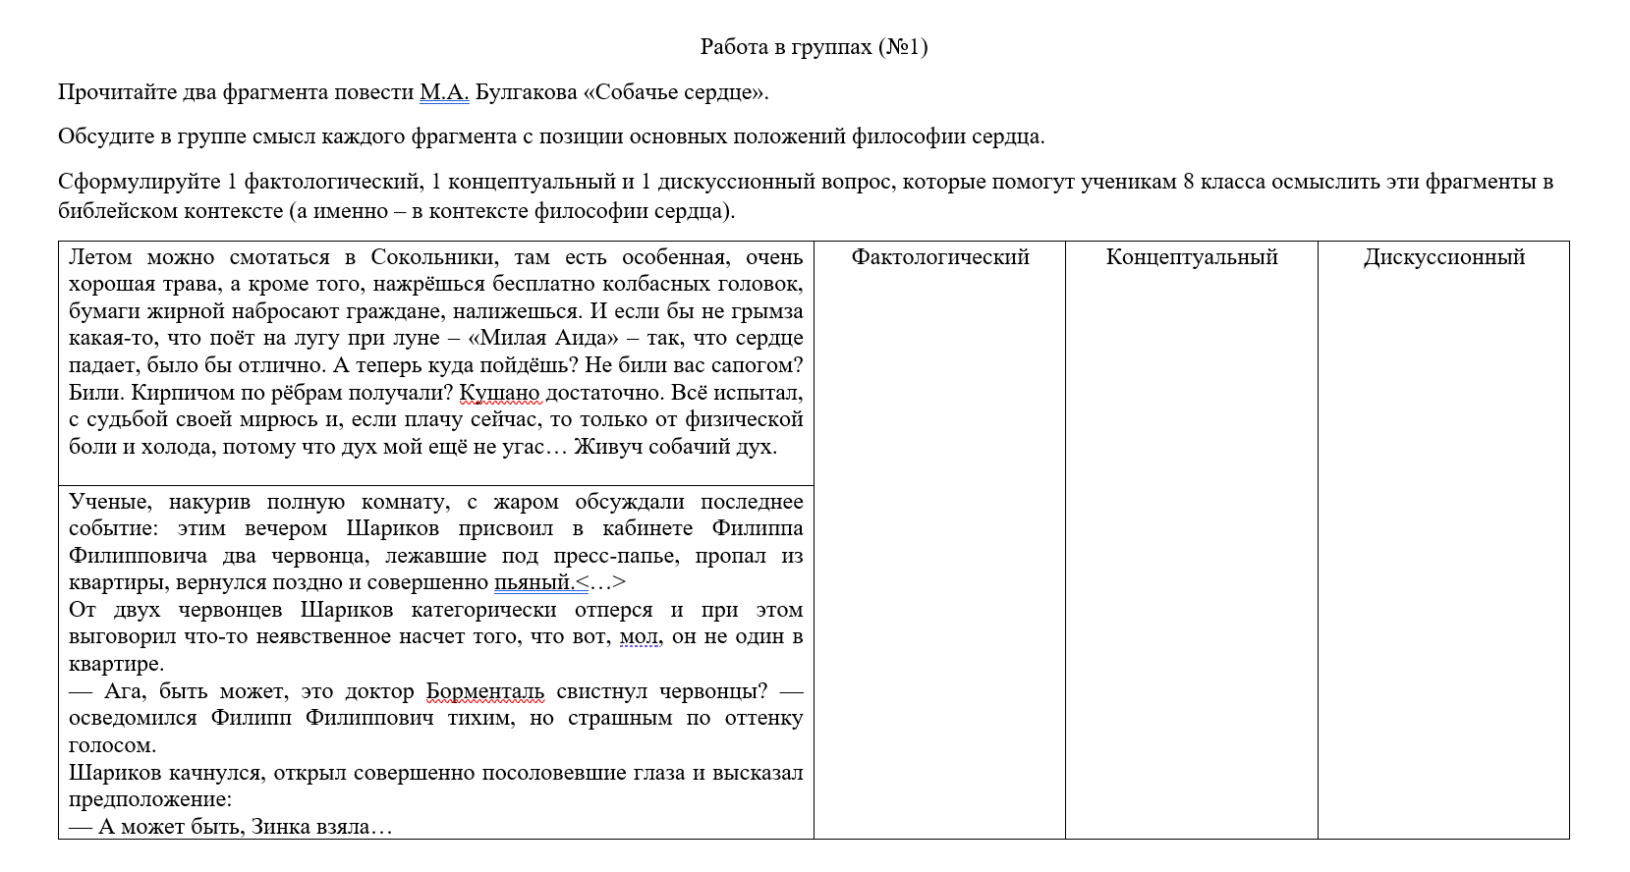
Всего для урока разработано 5 вариантов рабочих листов. Вот два из них:
На следующем этапе урока группы меняются рабочими листами. Наступает этап ответов. Одна группа отвечает на вопросы другой. Распределяем работу таким образом: на фактологический и концептуальный вопросы ответы даются группой, на дискуссионный вопрос ответ каждый участник группы дает самостоятельно. Это принципиально важно. Так как, во-первых, ответы у участников одной группы могут быть очень разными, а во-вторых, так ученики готовятся к итоговому оцениванию по повести – итоговое оценивание по повести «Собачье сердце» будет в формате академической дискуссии. Это значит, что каждый должен быть готов дать ответ на неоднозначный вопрос и аргументировать свою точку зрения. Все ответы записываются на рабочих листах: ответы на фактологические и концептуальные вопросы оформляются прямо на самих рабочих листах, ответ на дискуссионный вопрос оформляется каждым учеником самостоятельно, на персональном стикере, этот стикер наклеивается на рабочий лист группы. Все эти материалы группа сдает учителю в конце урока. Так у учителя появится материал для рефлексии. В зависимости от вопросов, сформулированных группами, и ответов, которые дали на эти вопросы участники другой группы, учитель сможет выстроить траекторию дальнейшего изучения повести. Он увидит, что на данном этапе изучения повести вызывает больше всего затруднений у учеников.
Переходим к обобщению, предлагаем ученикам устно продолжить некоторые высказывания:
- Собачье сердце милейшего пса оказывается самым человечным в озверевшем новом государстве, так как …
- Образ милейшего пса заострил трагическую метаморфозу революционной эпохи: …
- Сюжетная линия Шарика акцентирует важнейшую авторскую мысль: …
Совместное обсуждение вариантов продолжения каждого высказывания – интереснейший этап урока. Ученики высказываются сами, слушают других, переосмысливают свои ответы.
Заключительный аккорд урока – снова самостоятельное размышление, концентрация мысли, выраженная в нескольких словах. Каждый ученик дает свой вариант продолжения фразы: «М.А. Булгаков обратился к символу сердца, чтобы…» (ответ снова пишут на стикерах, стикеры приклеивают на те же рабочие листы).
Домашнее задание позволит ученикам продолжить наблюдение над понятием «сердце» в контексте повести Булгакова. Домашнее задание предлагается 1 на выбор:
1) Для меломанов. Найдите на просторах интернета запись песни "Собачье сердце" группы "Агата Кристи". Послушайте эту песню. Как вы думаете, почему именно эти строчки повести были взяты для текста песни?
2) Для художников. Попробуйте нарисовать заставку к первым главам повести, в которых изображается доброе сердце милейшего пса Шарика.
3) Для мыслителей. Каких русских писателей один из исследователей называет "сердцеведами"? О чем пишут эти авторы? Сформулируйте ваши предположения.
4) Для юных биологов. Прочитайте лекцию физиолога Павлова "О русском уме".https://philologist.livejournal.com/8521977.html (Ссылки на внешний сайт.) В ней Павлов рассуждает об интеллигентском уме. Что для него характерно? Оцените с точки зрения Павлова ум профессора Преображенского.

Итак, в ходе урока ученики приходят к мысли о том, что:
сердце – центр важнейших психических проявлений души, совокупность тайных желаний, стремлений и помыслов,понятие «сердце» в контексте повести «Собачье сердце» – это символ духовного состояния человека,
важнейшее значение для интерпретации смысла повесим имеет православная символика сердца,
сердце – основной критерий человечности, самым человечным в повести героем является пес Шарик,
сердца других героев не обладают такими свойствами, как сердце Шарика,
в этих современных (Булгакову) сердцах – явный дефицит человеческих качеств (сочувствия, благодарности, теплоты и т.д.),
почему же эти сердечные (в разных смыслах) качества исчезают у современных (Булгакову) людей? что тому способствовало? о чем, возможно, старается предупредить Булгаков читателей повести?
Предложенный подход (погружение в тему «философия сердца») позволил ученикам задуматься о ценности сердечности. О том, есть ли она в современности. О том, во что превращается человек, если в его сердце нет этой самой сердечности.

